1. Especificaciones Llanta.

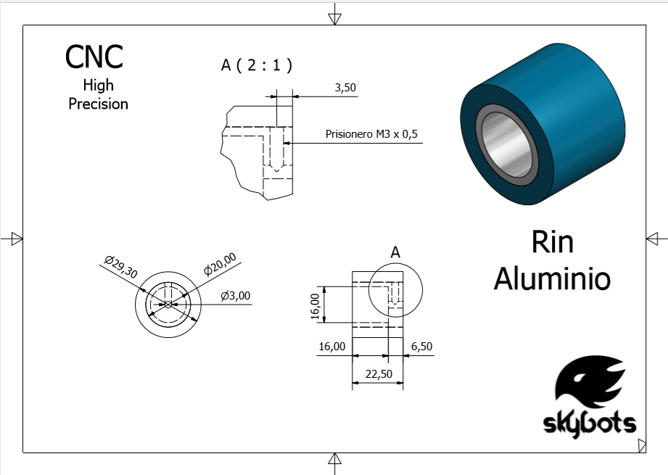

1. Esquemático Sensor Infrarrojo.

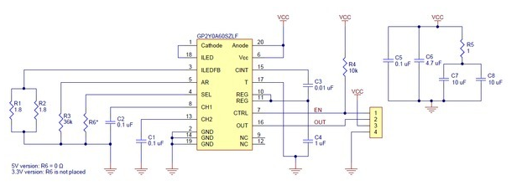

1. Diseño estructura.

